**LAPORAN**

**INTERAKSI MANUSIA DAN KOMPUTER**



**E-COMMERCE INDOGOODS**

**Oleh:**

**Akhmad Nurhidayat 2209106092**

**PROGRAM STUDI INFORMATIKA**

**UNIVERSITAS MULAWARMAN**

**SAMARINDA**

**26 MEI 2024**

# Daftar Isi

Daftar Isi 2

PENDAHULUAN 3

1. 1 Latar Belakang 3

1. 2 Tujuan 3

METODOLOGI 4

2.1 Proses pembuatan 4

Deskripsi Showcase 9

3.1 Wireframe 9

3.2 User flow 13

3.3 Desain Akhir 14

Evaluasi IMK 15

Kesimpulan dan lampiran 16

# PENDAHULUAN

## 1. 1 Latar Belakang

Perkembangan teknologi informasi dan komunikasi (TIK) telah membawa perubahan signifikan dalam berbagai aspek kehidupan, termasuk dalam dunia perdagangan. Munculnya internet dan teknologi digital telah membuka peluang baru untuk melakukan transaksi jual beli secara online, yang dikenal sebagai e-commerce. E-commerce telah menjadi salah satu sektor yang berkembang pesat dalam beberapa tahun terakhir, memberikan kemudahan bagi konsumen untuk melakukan transaksi jual beli tanpa harus mengunjungi toko fisik. Indonesia, sebagai negara kepulauan yang kaya akan sumber daya alam, memiliki potensi besar dalam pengembangan produk lokal. Namun, pelaku bisnis lokal seringkali menghadapi tantangan dalam memasarkan produk mereka secara luas. Kehadiran platform e-commerce yang didominasi oleh produk impor semakin membuat produk lokal tersisih.

Indogoods hadir sebagai solusi untuk permasalahan tersebut. Indogoods merupakan sebuah platform e-commerce yang berfokus pada penjualan produk lokal Indonesia. Indogoods dirancang untuk memberikan kemudahan bagi pelaku bisnis lokal dalam memasarkan produk mereka serta memberikan akses yang lebih luas bagi masyarakat untuk mendapatkan produk lokal berkualitas. Selain itu juga Indogoods juga dirancang dengan memperhatikan kemudahan pengguna (user-friendly) dan pengalaman pengguna (user experience) yang optimal, sehingga diharapkan dapat menjadi platform yang efektif untuk mempromosikan dan memasarkan produk-produk lokal Indonesia.

## 1. 2 Tujuan

Tujuan dari laporan ini adalah untuk mendokumentasikan proses pembuatan desain web e-commerce Indogoods secara komprehensif. Secara spesifik, laporan ini bertujuan untuk:

1. Mengidentifikasi Kebutuhan Pengguna: Menganalisis kebutuhan dan preferensi pengguna dalam berbelanja online untuk memastikan desain yang dihasilkan dapat memenuhi ekspektasi dan kebutuhan pasar.

2. Merancang User Interface (UI) dan User Experience (UX): Menyusun desain antarmuka dan pengalaman pengguna yang intuitif, menarik, dan mudah digunakan, sehingga meningkatkan kenyamanan dan kepuasan pengguna dalam berbelanja di platform ini.

3. Menerapkan Teknologi Terkini: Mengintegrasikan teknologi terbaru dalam pengembangan web untuk memastikan performa yang optimal, keamanan data, dan kemampuan skala platform.

4. Menerapkan Materi Interaksi Manusia dan Komputer (HCI): Menggunakan prinsip-prinsip interaksi manusia dan komputer untuk menciptakan antarmuka yang intuitif, mudah digunakan, dan responsif, serta mengoptimalkan pengalaman pengguna dengan fokus pada aspek-aspek seperti navigasi, aksesibilitas, dan feedback.

5. Menjaga Keberlanjutan dan Skalabilitas: Merancang arsitektur web yang tidak hanya dapat mendukung operasional awal tetapi juga mampu beradaptasi dan berkembang seiring dengan pertumbuhan pengguna dan transaksi.

Dengan tujuan-tujuan tersebut, diharapkan Indogoods dapat menjadi platform e-commerce yang dapat diandalkan, membantu pengusaha lokal untuk berkembang, serta memberikan pengalaman berbelanja online yang menyenangkan dan efisien bagi konsumen.

# METODOLOGI

## Proses pembuatan

Pada bagian metodologi ini akan dijelaskan proses pembuatan prototype website indogoods mulai dari awal hingga akhir. Pada bagian metodologi ini mencakup tahap-tahap dari perencanaan hingga pengujian dan peluncuran prototype. Setiap tahap akan dijelaskan secara rinci untuk memberikan gambaran lengkap tentang proses pembuatan prototype website indogoods. Rinciannya sebagai berikut :

1. Tahap Penetapan tujuan dan kebutuhan :

Pada tahap ini menentukan tujuan akan pembuatan prototype tersebut, setelah itu mengidentifikasi kebutuhan-kebutuhan fungsional dan non-fungsional , serta fitur yang akan diterapkan pada prototype.

1. Perencanaan :

Setelah kebutuhan-kebutuhan teridentifikasi, Langkah selanjutnya yaitu tahap perencanaan, pada tahap ini akan ditetapkan rencana-rencana pembuatan prototype yang sebagai berikut:

* Penentuan proyek tim : membentuk tim yang memiliki berbagai tugas dan menentukan orang yang berada di tim tersebut.
* Penentuan rencana kerja : menentukan jadwal pembuatan prototype pada masing-masing tim dan memilih perangkat lunak yang digunakan dalam proses pembuatan.

## Desain konsep :

Pada tahap desain konsep ini merupakan tahap awal dalam proses desain yang berfokus pada pengembangan ide dan konsep utama untuk suatu produk atau proyek. Pada tahap ini, kami akan melakukan riset, brainstorming, dan sketsa untuk menghasilkan ide-ide kreatif dan inovatif yang memenuhi kebutuhan pengguna dan tujuan proyek. Pada bagian ini dibagi beberapa tahap yaitu :

### Sketching & Planning

Pada tahap ini membuat desain kasar untuk memvisualisasikan ide-ide yang ada dengan menggunakan kertas, lalu setelah itu membuat wireframe untuk menunjukkan alur sistem dan struktur desain antarmuka serta hubungan antar elemen dalam proses yang berkaitan.

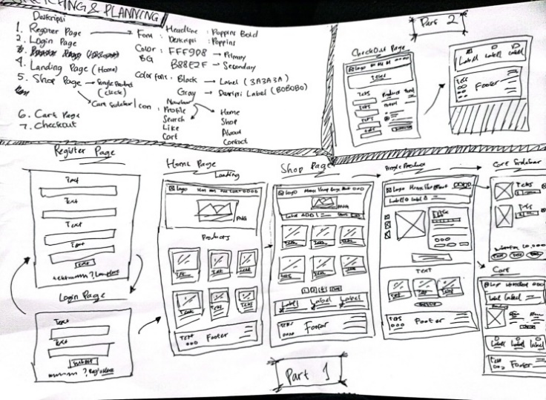

Gambar 1.1

### Storyboard

Langkah berikutnya membuat storyboard untuk menceritakan bagaimana pengguna akan berinteraksi dengan prototype dari awal hingga akhir, mulai dari mencari produk, menambahkannya ke keranjang belanja, hingga menyelesaikan proses pembayaran. Berikut adalah gambar storyboard.

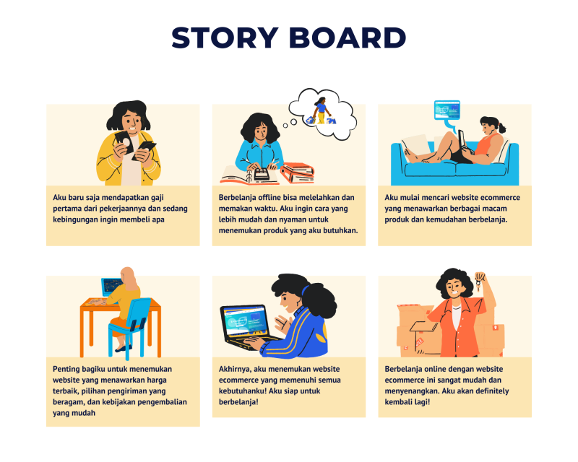

Gambar 1.2

### User story

User story merupakan alat yang berguna untuk menangkap dan mengkomunikasikan kebutuhan dan persyaratan pengguna dalam proses desain. Hal tersebut membantu desainer memahami bagaimana pengguna akan berinteraksi dengan produk atau layanan dan memastikan bahwa desain difokuskan untuk memenuhi kebutuhan pengguna.

1. User flow

User Flow merupakan diagram yang menggambarkan tahapan-tahapan pengguna untuk mencapai tujuan atau kebutuhan tertentu, hal ini membantu tim dalam perancangan produk yang lebih mudah dan intuitif. Berikut gambar dari user flow :

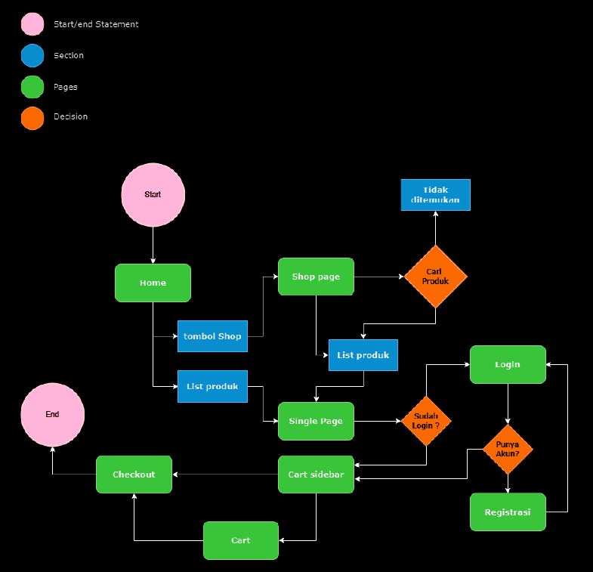

Gambar 1.3

1. Site map

Site map adalah diagram atau representasi visual yang menggambarkan struktur keseluruhan dari situs web, termasuk halaman-halaman utama dan sub-halaman, serta hubungan dan hierarki antar halaman tersebut. Site map membantu tim desain dan pengembangan memahami bagaimana konten diorganisir dan bagaimana pengguna akan menavigasi situs. Selain itu site map berguna digunakan oleh mesin pencari untuk membantu mereka mengindeks situs web sehingga website dapat dicari di dalam browser. Berikut adalah gambar dari sitemap :

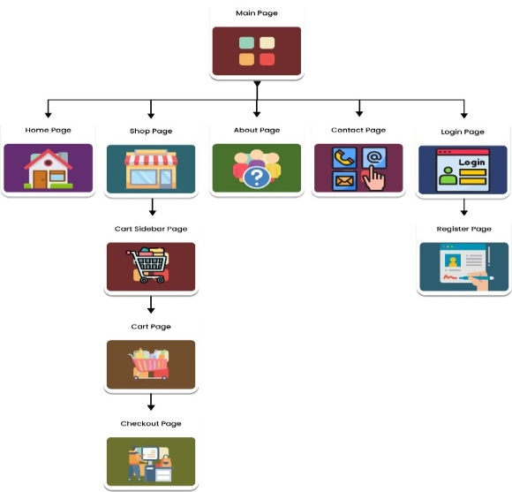

Gambar 1.4

1. Notasi Dialog

Notasi dialog adalah alat atau metode yang digunakan untuk mendokumentasikan percakapan antara pengguna dan sistem. Tujuan dari notasi dialog adalah untuk merancang dan mengatur interaksi antara pengguna dan situs web secara logis dan efisien. Ini mencakup semua jenis komunikasi dan interaksi, termasuk teks, grafis, formulir, dan elemen navigasi.

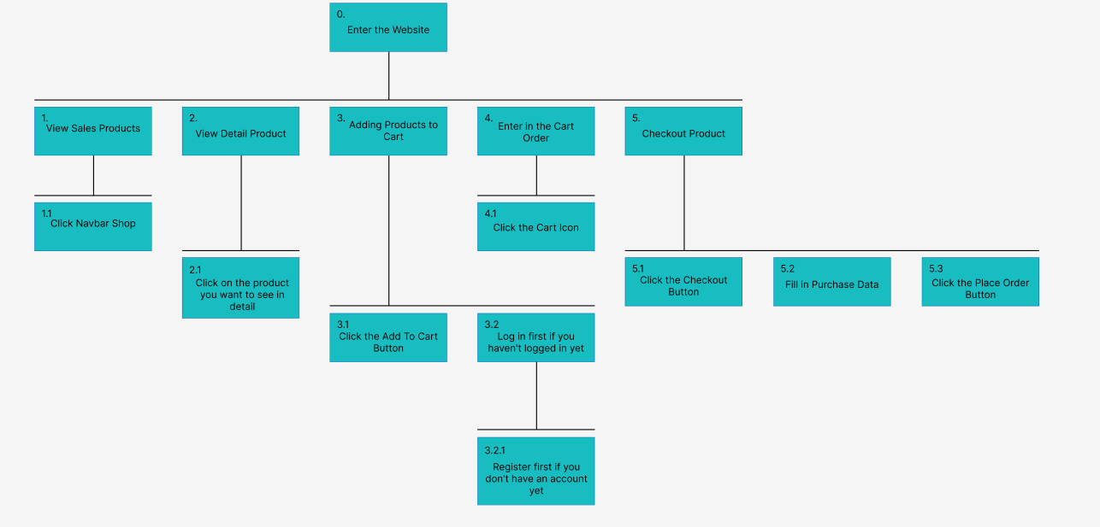

Gambar 1.5

1. Desain mockup :

Setelah desain konsep telah dibuat maka Langkah Membuat mockup desain berdasarkan wireframe yang telah disetujui termasuk dalam segi tema, warna, typografi, dan elemen-elemen lainnya.

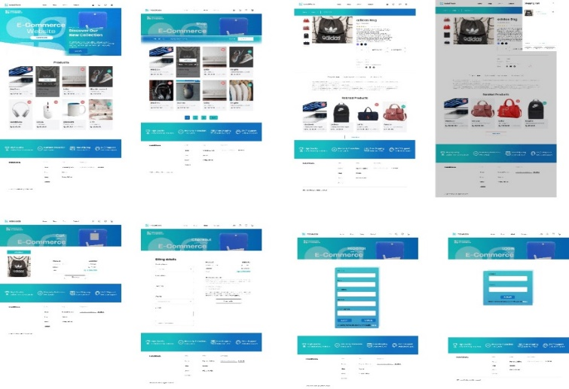

Gambar 2.3.1

1. Uji coba

Melakukan uji coba awal pada prototype untuk memahami bagaimana itu berfungsi, mengidentifikasi masalah, kelemahan atau potensi peningkatan. Dengan melibatkan rekan tim atau pengguna potensial sehingga mendapatkan feedback yang berharga.

1. Pengembangan produk akhir

Setelah prototype telah diuji, dievaluasi, dan dianggap memadai, Langkah selanjutnya memulai tahap pengembangan produk akhir yang berdasarkan pada desain, fitur ,dan hasil dari pengembangan prototype.

# Deskripsi Showcase

## 3.1 Wireframe

Pada tahap awal pembuatan design website kami menggunakan wireframe sebagai prototipe untuk menyajikan ide kasar dan struktur situs web tanpa fokus pada detail visual atau fungsionalitas yang kompleks.

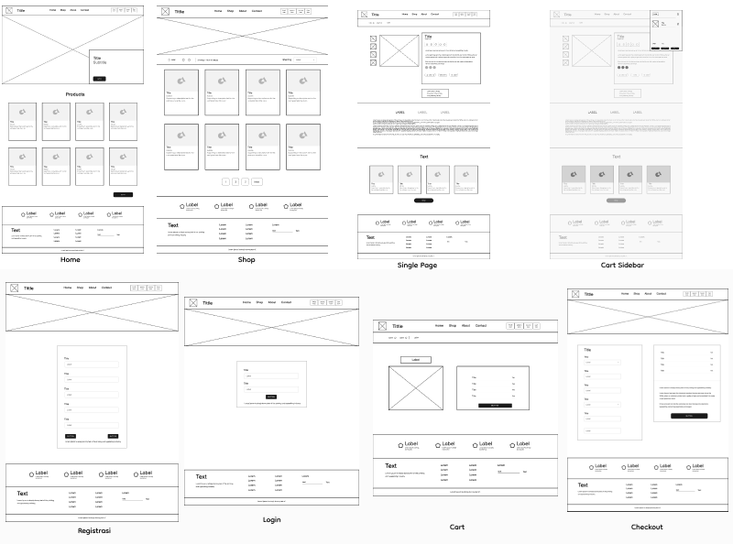

Gambar 3.1

pada gambar diatas, terdapat beberapa bagian struktur halaman website, yaitu home, shop, single page, cart sidebar, checkout, cart, form registrasi, dan login.

**halaman registrasi dan login** : untuk menggunakan website pengguna diharuskan untuk membuat akun terlebih dahulu dan login sebelum membeli produk .

**Halaman Awal (home)**

pada halaman utama terdapat elemen-elemen fungsionalitas sebagai berikut:

**Logo**: Logo yang ditempatkan di bagian kiri atas halaman. Logo ini berfungsi untuk menunjukkan identitas toko online dan membangun brand awareness.

**Navigasi utama**: Menu navigasi utama yang terdiri dari tautan ke halaman utama "Home", "Shop", "About", dan "Contact". Menu navigasi ini berfungsi untuk memudahkan pengguna dalam mengakses berbagai halaman di website.

**Searching**: fitur search memungkinkan pengguna untuk mencari produk yang di inginkan pengguna sehingga user mendapatkan produk dengan mudah.

**Keranjang belanja**: Ikon keranjang belanja yang menunjukkan jumlah item yang telah ditambahkan oleh pengguna. Ikon ini berfungsi untuk mengarahkan pengguna ke halaman keranjang belanja untuk menyelesaikan proses checkout.

**Akun pengguna**: Ikon akun pengguna yang menunjukkan status login pengguna. Ikon ini berfungsi untuk mengarahkan pengguna ke halaman akun pengguna untuk mengelola profil, pesanan, dan informasi lainnya.

**Judul halaman**: Judul halaman yang menunjukkan kategori produk yang ditampilkan. Judul halaman ini berfungsi untuk memberikan informasi kepada pengguna tentang produk yang sedang mereka lihat.

**Produk**: Daftar produk yang ditampilkan dalam bentuk grid. Setiap produk memiliki gambar, judul, harga, dan label. Daftar produk ini berfungsi untuk menampilkan produk-produk yang tersedia di toko online.

**Footer**:

**Informasi kontak**: Informasi kontak toko online, seperti alamat email, nomor telepon, dan alamat fisik. Informasi kontak ini berfungsi untuk memberikan informasi kepada pengguna tentang cara menghubungi toko online.

**Tautan media sosial**: Tautan ke akun media sosial toko online. Tautan media sosial ini berfungsi untuk menghubungkan toko online dengan pelanggan di media sosial.

**Hak cipta**: Informasi hak cipta yang menunjukkan tahun pembuatan website dan pemilik website. Informasi hak cipta ini berfungsi untuk melindungi hak cipta website.

**Halaman Shop** , pada halaman ini berisi informasi-informasi produk secara detail, sama seperti pada halaman home, produk-produk disajikan dengan tampilan grid namun bedanya ialah pada halaman ini lebih luas dan terdapat beberapa fitur yaitu :

**Sorting** : Tombol sorting yang memungkinkan pengguna untuk mengurutkan produk berdasarkan harga, popularitas, dan atribut lainnya. Tombol sorting ini berfungsi untuk membantu pengguna menemukan produk yang mereka inginkan dengan mudah.

**Kontrol Pagination** : Kontrol pagination memungkinkan pengguna menavigasi beberapa halaman daftar produk, memastikan bahwa semua produk yang tersedia dapat diakses dengan mudah. Fitur ini mencegah halaman produk menjadi berlebihan dan memfasilitasi pengalaman penelusuran yang lancar.

**Single page**, pada halaman ini menampilkan informasi-informasi detail dari sebuah produk, seperti nama produk, spesifikasi produk, deskripsi, harga , ulasan, dll. Selain itu terdapat elemen-elemen fungsional seperti :

**Tombol Kuantitas** : tombol kuantitas memungkinkan pengguna memilih jumlah unit yang ingin mereka beli.

**Tombol Tambahkan ke Keranjang**: Tombol "Tambahkan ke Keranjang" yang menonjol memungkinkan pengguna dengan mudah menambahkan produk ke keranjang belanja mereka dan melanjutkan ke pembayaran.

**Cart Sidebar** , jika menekan icon keranjang pada navbar maka akan menampilkan popup modal yang berisikan produk-produk yang telah dipilih sebelumnya, pada popup tersebut terdapat tombol-tombol seperti tombol checkout untuk melanjutkan pembayaran, tombol cart untuk melihat barang yang dipilih secara detail.

**Halaman Checkout**, pada halaman ini pengguna akan melakukan pembayaran terhadap produk yang dipilih. terdapat beberapa elemen di dalam halaman tersebut yaitu :

**Judul halaman**: Judul halaman yang menunjukkan proses checkout. Judul halaman ini berfungsi untuk memberikan informasi kepada pengguna tentang tahap yang sedang mereka lalui dalam proses checkout.

**Formulir informasi pelanggan**: Formulir yang berisi kolom untuk memasukkan informasi pelanggan, seperti nama lengkap, alamat email, alamat pengiriman, dan nomor telepon. Formulir ini berfungsi untuk mengumpulkan informasi yang diperlukan untuk memproses pesanan.

**Formulir informasi pengiriman**: Formulir yang berisi kolom untuk memilih metode pengiriman dan memasukkan informasi alamat pengiriman. Formulir ini berfungsi untuk menentukan cara pengiriman produk kepada pelanggan.

**Formulir informasi pembayaran**: Formulir yang berisi kolom untuk memilih metode pembayaran dan memasukkan informasi pembayaran. Formulir ini berfungsi untuk memproses pembayaran pesanan.

**Ringkasan pesanan**: Ringkasan pesanan yang menunjukkan daftar produk yang dibeli, harga total, dan biaya pengiriman. Ringkasan pesanan ini berfungsi untuk memverifikasi informasi pesanan sebelum menyelesaikan proses checkout.

**Tombol checkout**: Tombol yang memungkinkan pengguna untuk menyelesaikan proses checkout dan melakukan pembayaran. Tombol checkout ini berfungsi untuk menginisiasi proses pembayaran dan menyelesaikan transaksi.

## 3.2 User flow

User Flow merupakan diagram yang menggambarkan tahapan-tahapan pengguna untuk mencapai tujuan atau kebutuhan tertentu, hal ini membantu tim dalam perancangan produk yang lebih mudah dan intuitif.

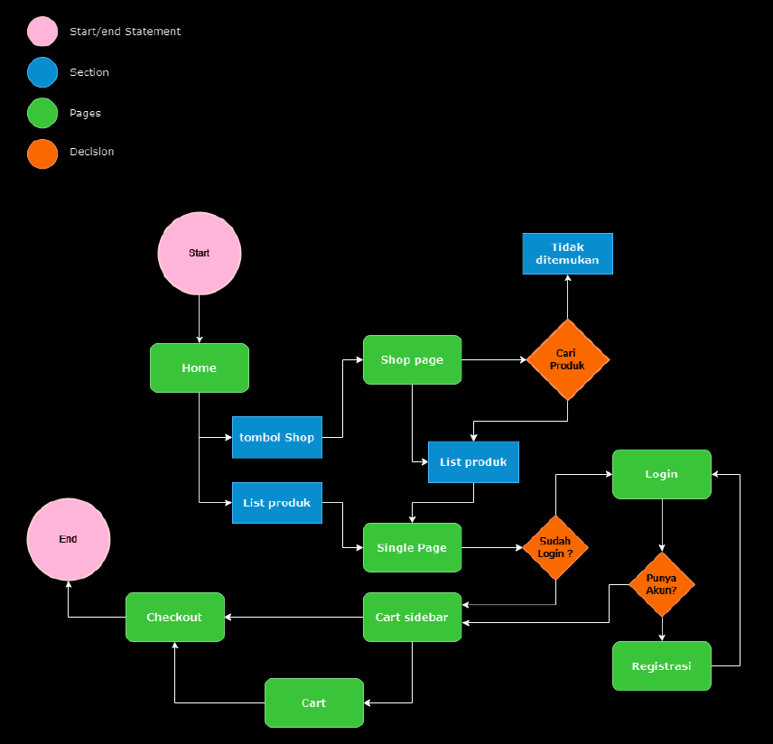

Gambar 4.3.1

pada user flow diatas terdapat beberapa langkah-langkah pengguna untuk mencapai tujuan yaitu memesan sebuah produk.

Pertama pengguna berada di halaman home, untuk memilih produk terdapat section list produk yang dimana jika memilih produk di halaman tersebut maka akan diarahkan ke single page atau dengan menekan tombol shop maka akan diarahkan ke halaman shop. kemudian pada halaman shop terdapat fitur cari produk jika produk yang dicari tidak ditemukan maka akan menampilkan pesan "tidak ditemukan", lalu pengguna memilih produk dan diarahkan ke halaman single page. jika pengguna akan menambahkan ke keranjang dan checkout maka sistem akan memverifikasi apakah user sudah login, jika belum maka akan diarahkan ke halaman login, jika user belum mempunya akun maka user dipersilahkan untuk membuat akun terlebih dahulu di halaman registrasi.

jika user sudah login maka akan menampilkan keranjang di sidebar, disini user bisa memilih cara untuk membuat pesanan di web, pertama user memasukkan produk yang ia mau ke keranjang sidebar lalu ia mengecek produk tersebut ke halaman cart, kemudian user melakukan checkout. yang kedua user pada keranjang sidebar bisa langsung melakukan checkout tanpa harus pergi ke halaman cart terlebih dahulu.

## 3.3 Desain Akhir

Setelah menerapkan proses-proses sebelumnya dan melalui banyak pertimbangan untuk memenuhi kebutuhan dan keinginan pengguna, berikut hasil design akhir dari website E-Commerce Indogoods

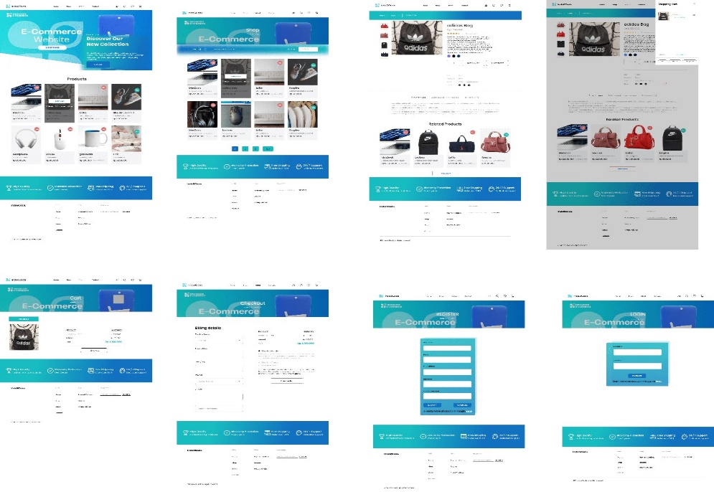

Gambar 5.1

Pada desain akhir ini terdapat delapan halaman yaitu halaman home, shop, single product, cart sidebar, cart, checkout, register, dan login. Halaman home merupakan halaman awal saat memasuki website, halaman shop merupakan halaman dimana kita dapat mencari produk yang kita inginkan, single product merupakan halaman dimana kita dapat melihat produk secara detail dan terdapat deskripsi detail dari produk tersebut, cart sidebar merupakan pop up yang muncul saat menekan tombol pesan produk, cart merupakan halaman keranjang dimana tempat produk-produk yang telah kita tambahkan kedalam cart, halaman checkout adalah halaman dimana tempat untuk kita melakukan pemesanan terhadap produk, halaman register adalah halaman untuk membuat akun, dan halaman login adalah halaman untuk melakukan login akun agar dapat pembelian produk

# Evaluasi IMK

Dalam proses desain prototype website e-commerce indoGoods, berbagai prinsip interaksi manusia dan computer diterapkan, guna untuk memberikan pengalaman pengguna yang lebih mendalam dan optimal. Berikut merupakan prinsip-prinsip yang digunakan :

1. **Konsistensi (Consistency):** dalam proses pengembangan prototype tersebut, diterapkan prinsip konsistensi dimana, memiliki keseragaman desain pada masing-masing halaman seperti warna latar belakang, warna tombol, font, tata letak, menu dan navigasi, serta icon.
2. **Kontrol Pengguna (User Control):** Pengguna harus merasa memiliki kendali atas sistem dan dapat melakukan apa yang mereka inginkan. Seperti control atas pemilihan produk, penambahan atau pengurangan kuantitas produk yang dipesan,dan pintasan keyboard jika ingin melakukan searching.
3. **Kesederhanaan (Simplicity):** website ini dirancang dengan antarmuka yang sederhana dan estetik, membantu menciptakan pengalaman pengguna sehingga mudah digunakan dan diingat.
4. **Umpan Balik (Feedback)**: pada penerapannya tim desainer membuat fitur kirim email yang bisa memberikan kritik, saran, atau laporan bug kepada developer, sehingga bisa meningkatkan peforma dan kualitas website tersebut.
5. **Efisiensi (Efficiency)**: dalam proses pengembangan, hal yang sangat diperhatikan guna meningkatkan pengalaman user adalah efisiensi dari website tersebut dimana, website tersebut harus dimuat secara cepat baik di desktop maupun mobile, memiliki navigasi yang mudah digunakan dan intuitif sehingga pengguna harus dapat dengan mudah menemukan produk yang mereka cari, menambahkannya ke keranjang belanja, dan menyelesaikan proses checkout.
6. **Aksesbilitas (Accessbility):** pada penerapannya mengacu ke kemampuan website untuk dapat diakses dan digunakan oleh semua orang, termasuk penyandang disabilitas memastikan bahwa semua orang memiliki kesempatan yang sama untuk berbelanja online, terlepas dari keterbatasan fisik mereka. Seperti penggunaan teks alternatif pada gambar, penggunaan warna yang kontras, dan fitur transkrip untuk vidio dan audio.
7. **Kemampuan belajar (Learnability)**: sistem tersebut dibuat sebaik mungkin agar memberikan kemudahan pengguna dalam mempelajari dan menggunakan sistem tersebut, sehingga pengguna untuk dengan cepat menemukan apa yang mereka cari, menyelesaikan pembelian, dan mendapatkan bantuan jika mereka membutuhkannya. Hal ini dapat meningkatkan kepuasan pelanggan, meningkatkan konversi penjualan, dan mengurangi biaya operasional.

# Kesimpulan Dan Lampiran

Pembuatan prototype merupakan langkah penting dalam pengembangan produk, khususnya website. Prototype membantu kita untuk memvisualisasikan ide, mendapatkan feedback dari pengguna, dan menguji konsep sebelum memulai investasi dalam pengembangan. Selain itu tim bisa menghemat waktu dan biaya dalam pengembangan prototype e-commerce ini. Dengan mengidentifikasi dan memperbaiki masalah sejak dini, tim developer dapat menghindari biaya tambahan yang terkait dengan perubahan dan perbaikan pada tahap yang lebih dalam. Melalui tahapan-tahapan diatas membuat website e-commerce diharapkan dapat menjangkau pelanggan potensial di berbagai lokasi, tidak hanya di area lokal. Selain itu memungkinkan para pelanggan untuk melakukan transaksi secara online dengan mudah dan nyaman serta keamanan bertransaksi yang diberikan.

Link dribble :

<https://dribbble.com/shots/24235066-Showcase-Website-E-commerce-IndoGoods>